Лабораторная работа №2: «Разветвляющиеся
вычислительные процессы». Задание 2
Вариант 12
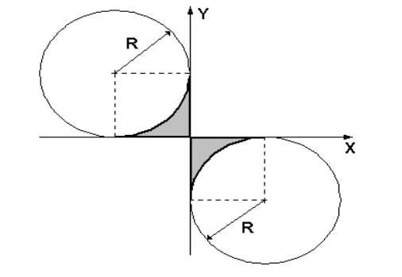
1. Постановка задачи
Написать программу, которая определяет, попадает ли точка с заданными координатами X, Y в заштрихованную область. Точки на границе принадлежат области. Параметр R вводится с клавиатуры.
2. Теоретическое введение
Заштрихованная фигура (Вариант 12) представляет собой два сектора, ограниченных осями координат, квадратом со стороной RR и дугами окружностей.
Правая нижняя часть: находится в диапазоне x∈[0,R], y∈[−R,0], и лежит вне круга с центром (R,−R) и радиусом R.
Левая верхняя часть: находится в диапазоне x∈[−R,0], y∈[0,R], и лежит вне круга с центром (−R,R) и радиусом R.
Точка попадает в область, если выполняется условие для первой или для второй части (логическое ИЛИ).
3. Описание программы
- Алгоритм: Ввести X,Y,R. Составить сложное логическое выражение, проверяющее попадание в обе части фигуры. Если выражение истинно — вывести "Попадает", иначе — "Не попадает".
- Входные данные: X,Y,R (float).
- Выходные данные: текстовое сообщение.

- Листинг программы
print("Введите координаты точки X и Y, а также радиус R:")
x = float(input("X = "))
y = float(input("Y = "))
R = float(input("R = "))
# правая нижняя фигура (уголок снаружи круга)
in_right = (x >= 0) and (x <= R) and (y <= 0) and (y >= -R) and ((x - R)**2 + (y + R)**2 >= R**2)
# левая верхняя фигура (уголок снаружи круга)
in_left = (x >= -R) and (x <= 0) and (y >= 0) and (y <= R) and ((x + R)**2 + (y - R)**2 >= R**2)
if in_right or in_left:
print(f"Точка X={x:.2f} Y={y:.2f} ПОПАДАЕТ в область.")
else:
print(f"Точка X={x:.2f} Y={y:.2f} НЕ ПОПАДАЕТ в область.")
- Результаты работы программы

Введите координаты точки X и Y, а также радиус R:
X = 1
Y = -1
R = 5
Точка X=1.00 Y=-1.00 ПОПАДАЕТ в область.

Введите координаты точки X и Y, а также радиус R:
X = 4
Y = -1
R = 5
Точка X=4.00 Y=-1.00 НЕ ПОПАДАЕТ в область.

